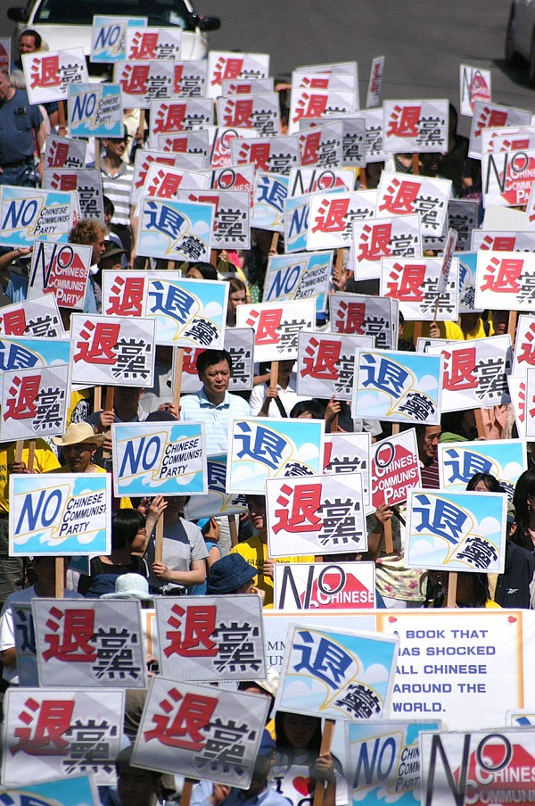

香港七一民主游行
陈方安生：市民对中央失去信心
【大纪元6月27日报导】（中央社记者卢健辉香港二十七日电）香港前政务司司长陈方安生今天表示，回归初期，中国中央政府的确有履行基本法的承诺，但近年似乎障碍重重，使市民对中央失去信心。为了延续二零零三年和零四年“七一”五十万及二十万人上街游行、争取普选，民间人权阵线今年再度发起七月一日大游行，主题是“平等公义新香港，民主普选创希望”。 陈方安生几年前卸任前后，因为经常发言维护香港的自由，被西方媒体赞美为“香港的良心”。

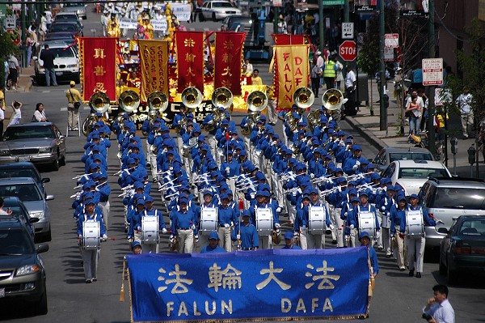
风起云涌
第16期 2006年 7月 5日
总计退党(团)人数：11,513,047 (至7.4.2006)

“七一全球“退党日”
高官、民间忙三退

法轮功芝加哥大游行
展示真相声援退党
【大纪元6月25日讯】美国时间6月24日，来自北美、亚洲等地的部分法轮功学员一千多人，聚集在美国中部城市芝加哥市举行大型游行，呼吁国际关注中共对法轮功学员长达七年的迫害和镇压，并呼吁中共立即结束迫害法轮功。
游行队伍有法轮功学员展示功法，并有各类横幅标语，其中有要求法办镇压法轮功的中共元凶江泽民、呼吁国际调查中共劳教所活
摘法轮功学员器官黑
幕等横幅。游行民衆
声援中国民衆的退党
潮，声援超过1千1
百万中国民衆三退
（退党、团、队）。
举办活动的法轮功学
员表示：“九评在中
国大陆广泛传播，大
量中国民衆觉醒，每
日都有大量中国民衆
透过互联网在大纪元
新闻网声明退党。”

【大纪元6月29日讯】 在三退人数达到1150万的情况下，中共以媒体的强力宣传迎接又一个“七一”。自去年开始，全球退党服务中心将7月定为全球“退党月”、“七一”定位全球“退党日”，该中心的负责人高大维博士表示，“七一”定为退党日更加确切，因为除了民间在三退，很多高层官员也在退，还暗助推九评，促三退。目前各界，包括民间和中共高层对中共的解体存在共识。最新一期动向月刊披露，胡锦涛2月下旬在中央政治局扩大会上表示，中共正面临着的亡党危机，近年不是减弱、缓和，而是加剧、激化。为此中共采用拉人入党（团、队），严堵九评传播，迫害退党人士，对军人加薪等，用一系列手段挽救危机。中共高层深知这一切无济于事，只是做样子，死马当活马医，令民众反感，起到的实质作用是促进退党。
更多人精神觉醒 中共穷途末路强迫犯人入党
高大维说，去年这个时候大约只有几百万民众三退，而且受迫害者居多，很多人持怀疑和观望的态度。人们经过一年的思考，越来越多的人内心觉醒。人们理性地认识到，也实实在在看到，中共再没有任何前途，只有解体它，中华民族才有希望，因而现在就很理性地自发加入退党潮，不但自己退，还帮助推动退党潮。更值得一提的是，不仅是普通民众，越来越多的中共高层人士，还有很多军队里的人，在用自己的方式为解体中共做一些事情。有高干表示“憋不住了”，想以真名退。他说，“现在人们存在共识所以在探讨的不是中共会不会垮，而是以什么方式更加和平，对中华民族更有利。”他认为，退党无疑是最和平的方式。
七一期间，中共媒体强力宣传营造气氛之外，还大搞唱党歌运动，却收到反效果。近日一位读者投书说，七一快到了，我单位就有职工被强制拉去唱歌，有人在工作岗位上练，立即遭同事异口同声的耻笑，党歌变成了议论：共产党今年是多少周年呀，怎么还不快亡呀……言辞间透出急切心情。近来，突击发展党团员、少先队成为中共扩充组织的强硬措施。一名读者投稿大纪元说：我市机关公委向各单位分派了入党指标，还给看守所的犯人分了一个入党名额。这些名额，有的单位就是分派不下去。某商场的一个管组织干部对业务办公室副主任说：“给个面子行不？把党入了吧，要不指标落实不了。”

湖南医院免费移植肝肾 法轮功冤情深
4月28日湖南潇湘晨报发表了：‘免费进行20例器官移植’的报导，称湖南省人民医院将免费为20人换肝换肾，患者可通过该报热线报名。据悉，该医院还通过长沙晚报，湖南经济电视台等媒体将其免费消息发布出去。据追查国际调查，湖南省是迫害法轮功较为严重的省份，该省内多家劳教所涉嫌盗取法轮功学员器官，此则免费移植器官消息，无疑让人更加关切其供体来源的合法性。


活摘器官曝光百日 各国官方开始谴责

【大纪元6月29日讯】自从3月9日大纪元首度披露中共活摘法轮功学员器官暴行以来，各国许多政府官员与普通民众一样，在经历了震惊、质疑、查询、调查，幷掌握许多旁证的情况下，纷纷开始颁布官方决议，谴责中共的残暴罪行。 6月20日，继6月1日美国特拉华州继威明顿（Wilmington）市议会，和6月13日纽卡斯（New Castle）县议会类似决议的基础上，特拉华州参议院全票通过决议，谴责中共对法轮功的迫害以及活体摘取器官等罪行。
各国地方政府颁布谴责决议
据明慧网报道，国际社会最
早公开谴责中共活摘器官罪
行的是美国乔治亚州亚特兰
大市。4月17日，亚特兰大
市议会通过决议，督促美国
国会调查在中国发生的暴行
，幷呼吁布什总统在白宫与 2006全球支持中国和亚洲民主化大会
中共领导人胡锦涛会面时，与胡讨论法轮功修炼者在中国遭受的迫害。4月10日，在法国斯特拉斯堡举行的欧洲委员会，11名欧洲委员会代表向大会提交动议案，要求对中共活摘法轮功学员器官的罪行举行听证会，幷要求中国政府向国际调查团开放所有的劳教所。此前的1月25日，欧洲委员会曾通过了谴责共产独裁集权罪行的决议。 5月18日，“全球支持中国和亚洲民主化大会”在德国通过决议，呼吁国际社会立即调查中国摘除人体器官的黑幕。
各国知名人士加入真相调查团
5月8日，加拿大前亚太司司长戴维．裘格（David Kilgour）和著名人权律师戴维．梅特斯（David Matas）在渥太华国会山庄举行新闻发布会，宣布加入独立调查团，幷计划赴中国调查。 6月23日，他们与中共使馆官员讨论申请入境并“不受限制的调查真相”，遭到中共使馆人员的推诿搪塞。 大陆知名人士如高智晟、焦国标等也加入了真相调查团。 6月6日，国际知名的生物伦理学权威，美国宾夕法尼亚大学生物伦理研究中心主任阿瑟•凯普兰教授（Arthur L. Caplan）也非常愿意参加“法轮功受迫害真相联合调查团”。 6月19日，澳洲前纽省联合教会关爱协会主席弗朗西斯•米尔也表示，她愿意加入联合真相调查团，幷希望澳洲着手从医疗界调查移植器官的来源。 5月21日，欧洲议会副主席Mr. McMillan-Scott开始了他在北京的“真相之旅”调查，幷首次以西方政要的身份会见了遭受迫害的法轮功学员。 爱德华把自己所闻告诉其同僚，据英国法轮功之友介绍，目前已有数十位英国国会议员和欧洲议会议员签署请愿信，敦促国际社会调查中共劳教所黑幕。
报告具说服力证据将公布
经过近8个星期的研究与证据确认，以及与美国、加拿大等地的证人的会谈后，该调查组将于7月6日完成并公开发布调查报告。这份报告“有说服力”的证据中，包括参与摘取法轮功学员器官的外科医生妻子的证词。 裘格表示，在了解公开与调查组谈话的美国和加拿大等地的证人后，他们已经掌握了很多事实，有说服力的材料已经具备了。” 裘格向媒体透露：“我听到的，被关押的这些法轮功学员的遭遇极为骇人听闻，让我无法重复。”他并补充说，中共最近已经向国际社会承认他们在杀害被关押的法轮功学员。 他说：“被割取的一些器官是非常昂贵的。这项交易正在成为中共的一项出口贸易。对此，国际社会没有采取任何措施（阻止这项交易）。”

突破网络封锁
退党、看外面的世界
【大纪元7月2日讯】在经历6月初中共新一轮的网络封锁后，中国的互联网安全和自由再一次成为大家关注的话题。一直关注这方面 问题的大纪元技术总监、互联网技术专家李渊博士日前披露对抗中共封网技术出现重大进展。李渊提出突破封锁的新起之秀-----世界通http://www.gpass1.com/index_cn.php
火凤凰支持更多的网络应用。http://heartyit.com/chinese.html
退党退团退队方法(可化名)
＊给大纪元信箱发表声明tdsc01@epochtimes.com
＊进入动态网连结大纪元http://tuidang.epochtimes.com
＊免费电话：1-800-608-3158 传真:1-301-916-2364
＊暂无法用以上管道退党可先将退党声明张贴到公共场所
突破网络封MSN给dweb001@hotmail.com (001-5皆可) 发短信。◎建议用国外免费信箱给d_ip@earthlink.net发邮件。



